南京审计大学金审学院新增与更换二级水表和阀门施工方案
根据《江苏省节约用水条例》相关规定，并依照水平衡测试通则GB/T12452-2008及节水型单位创建要求，二级表配备率应≥95%、二级表计量率应≥90%，不符合条件的应补装计量设备要求。我校技术人员经过现场勘察，发现目前校内部分楼宇缺少二级管理水表，或管理表和阀门损坏失灵，导致无法监控各用水单元实时用水情况，缺少漏损控制和节水管理的必要硬件基础。完善二级管理水表对于后期管网供水异常监测、区域的漏损情况测算、漏水点辅助查找、降低管网漏损率等节水措施有非常重要的作用。
经过现场调查及对管线的分析，校园各用水单元均未安装水表，目前初步判断应安装及更换二级表21块，才能满足水平衡测试要求。遵循自然区域、用水量、用水结构、区域面积适中原则，拟根据本校各区域用水性质及用水量，需在以下区域加装二级计量表和阀门:
1、体育馆2号门南侧绿化中（体育馆）

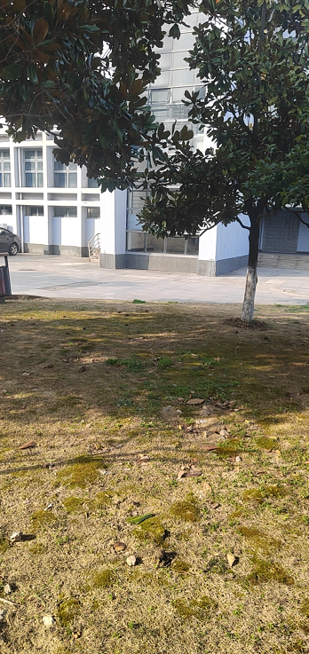
2、1号宿舍楼东侧（1号宿舍楼）
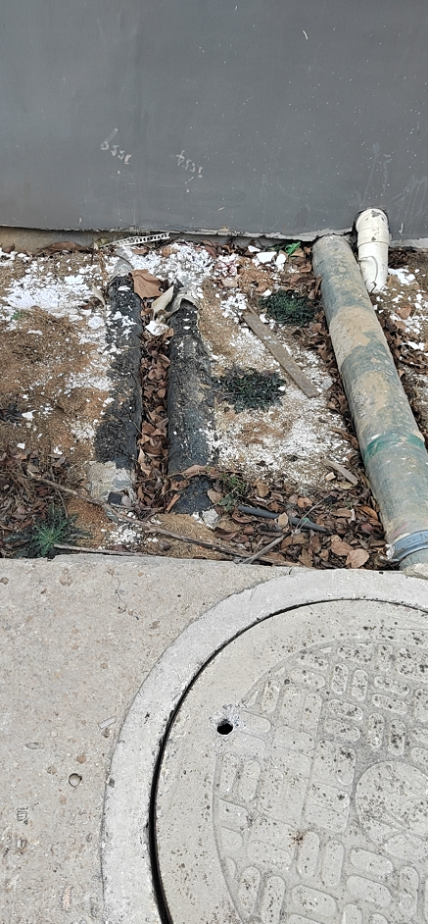
3、3号宿舍楼东侧（3号宿舍楼）
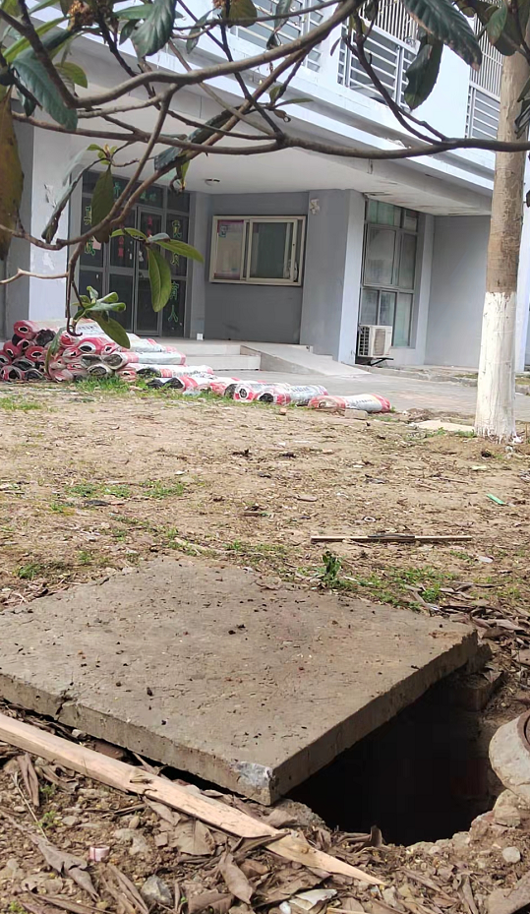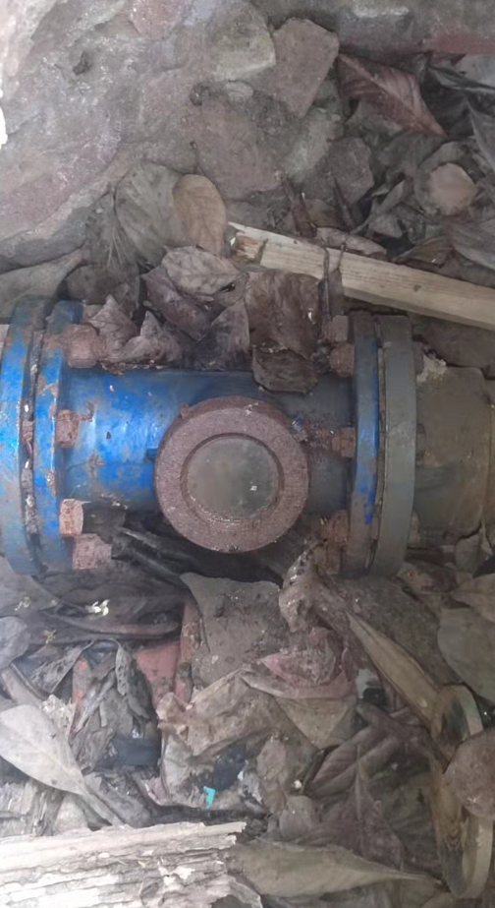
4、5号宿舍楼东侧（5号宿舍楼）
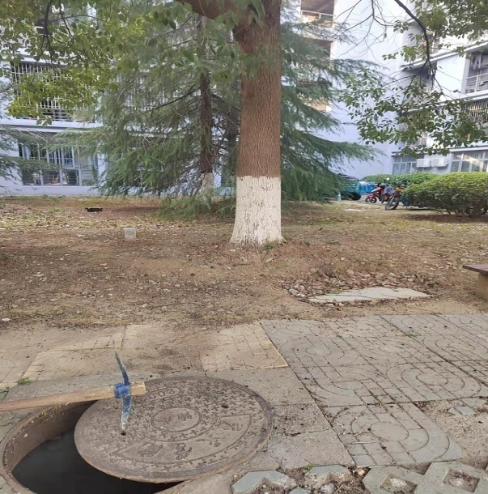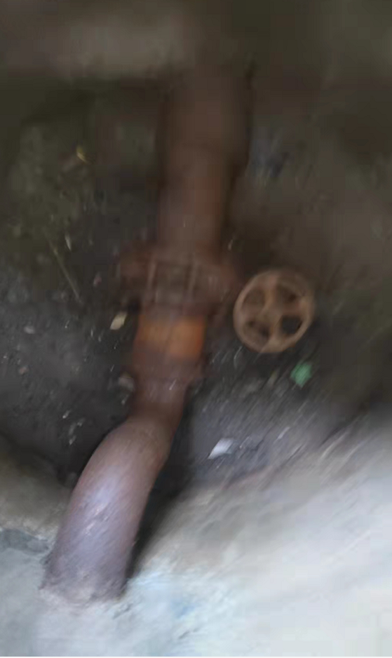
5、7号宿舍楼东侧（7号宿舍楼）
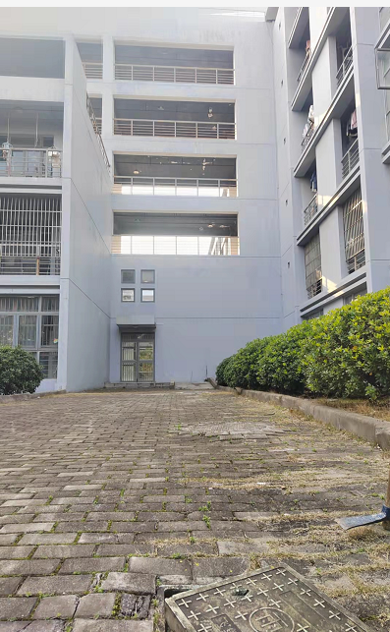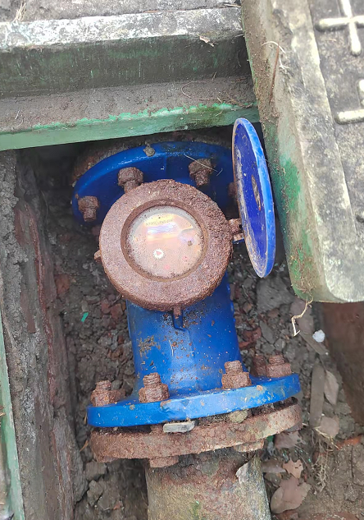
6、第四食堂东北角绿化中 （工厂）
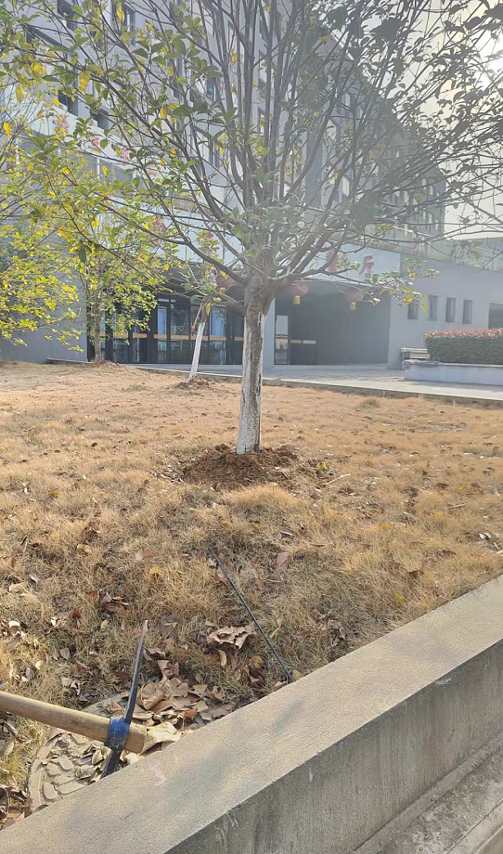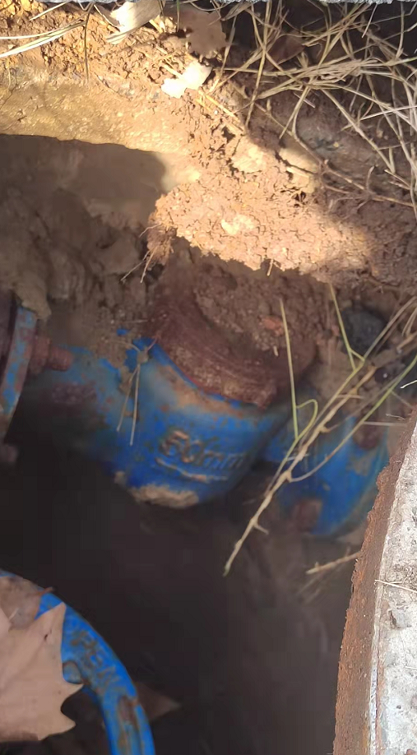

- 第四食堂东北角绿化中 （6号宿舍楼1期）
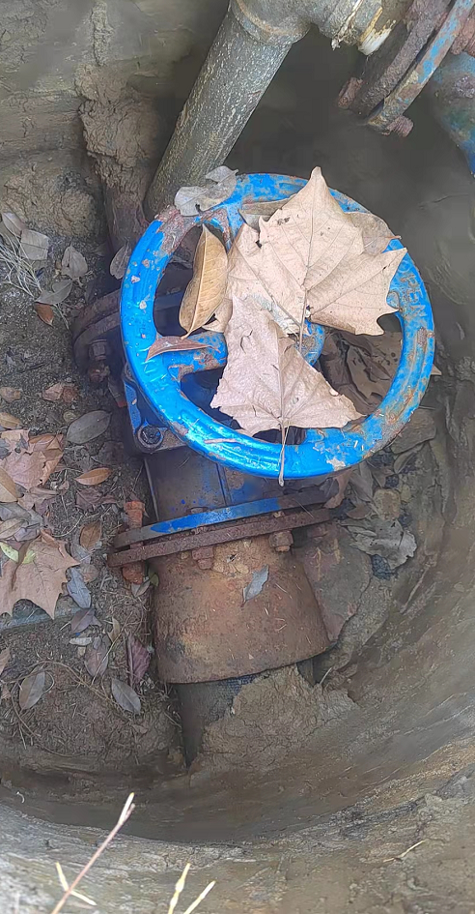
8、6号宿舍楼西侧2期（6号宿舍楼2期）
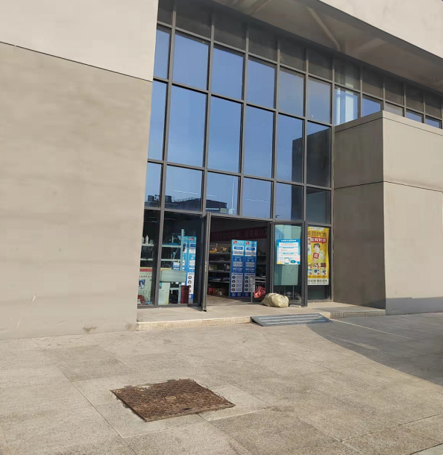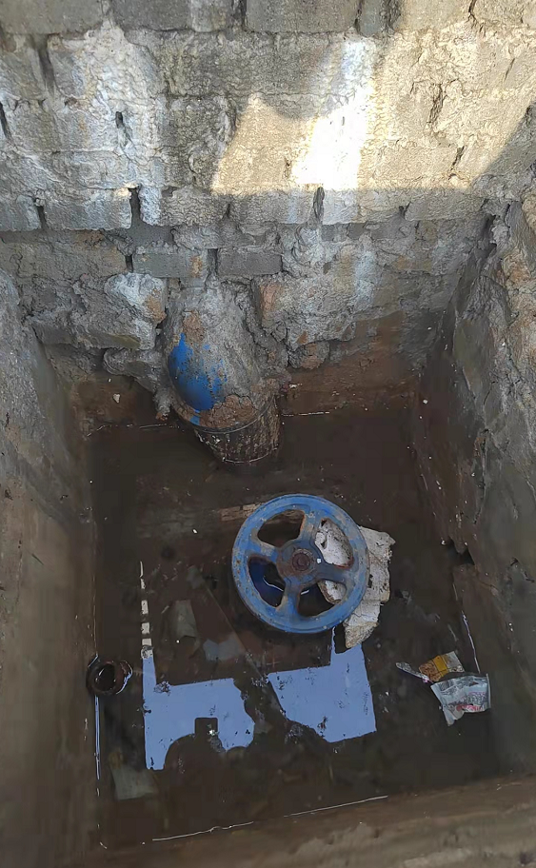
9、4号宿舍楼西侧（4号宿舍楼）
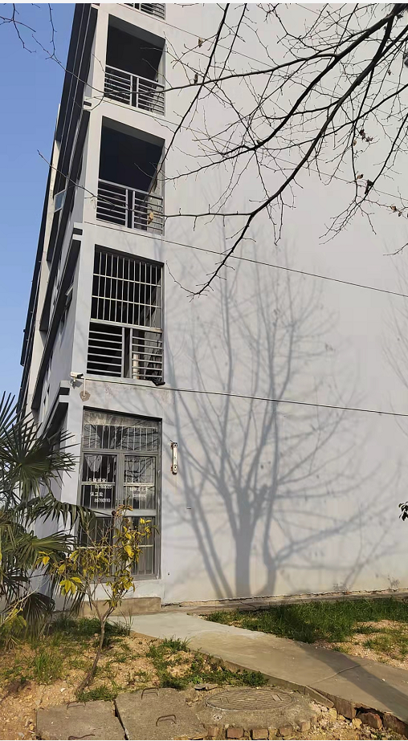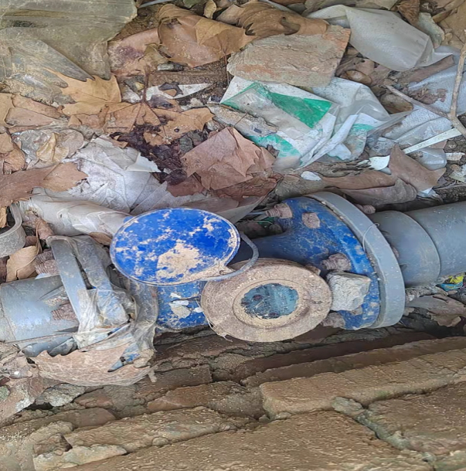

10、2号宿舍楼西侧（2号宿舍楼）
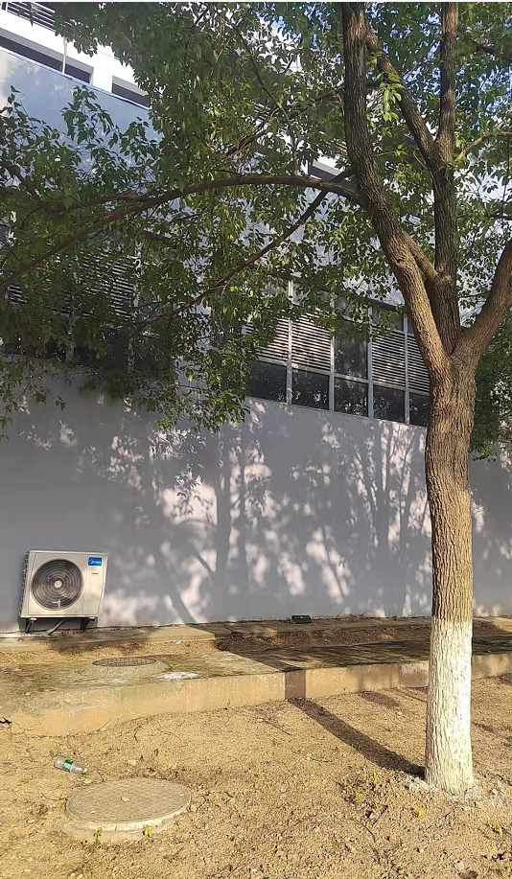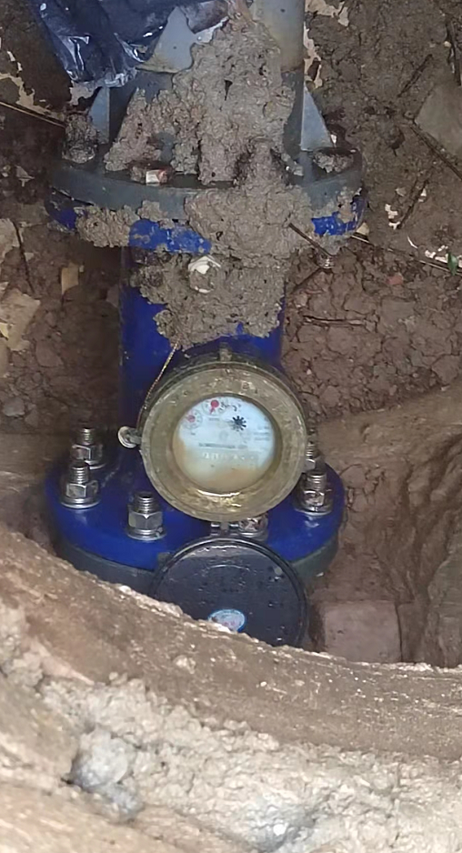
- 后勤楼东北侧绿化中（后勤楼）
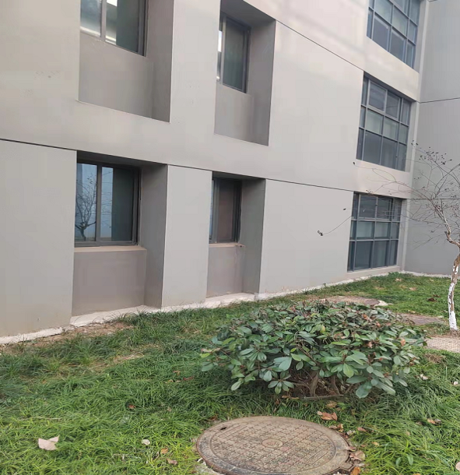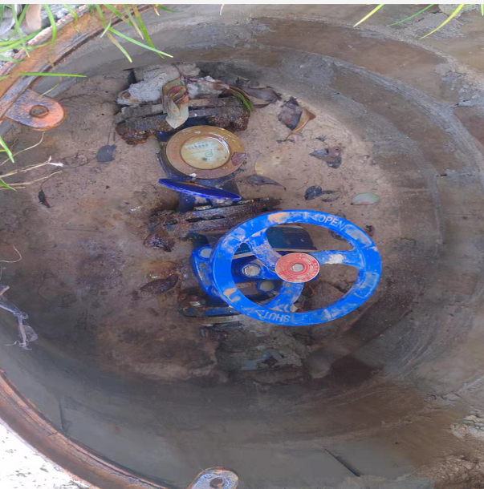
- 教学楼A西侧①（教学楼A）
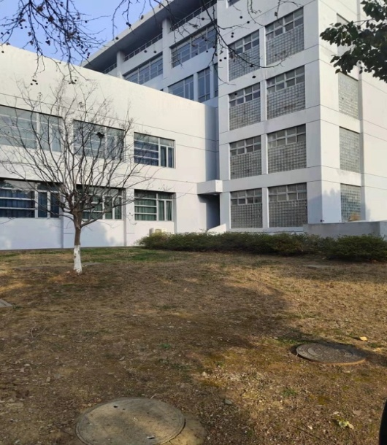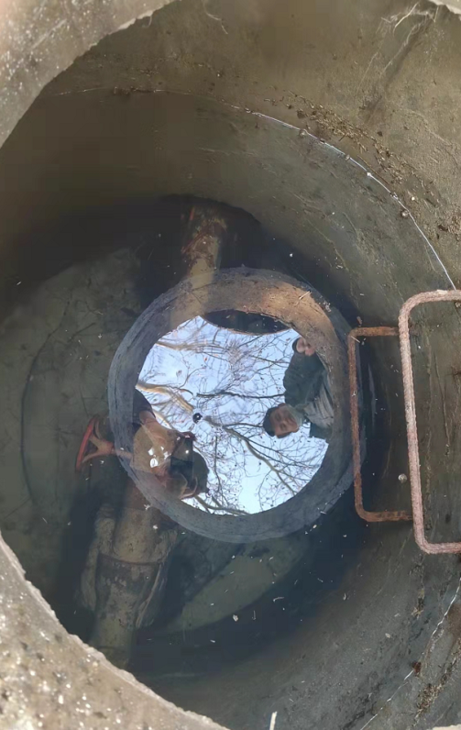

13、教学楼A西侧②（教学楼A）
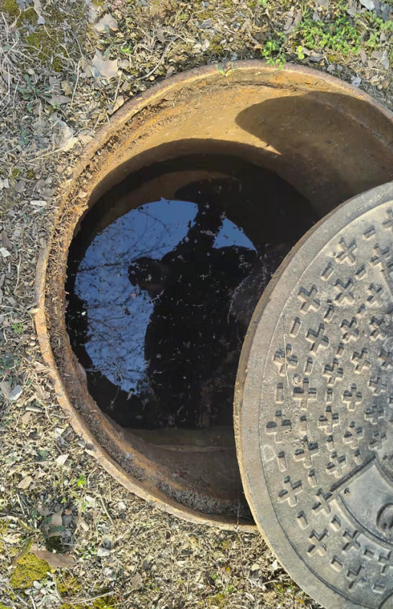
14、教学楼B北侧（教学楼B）
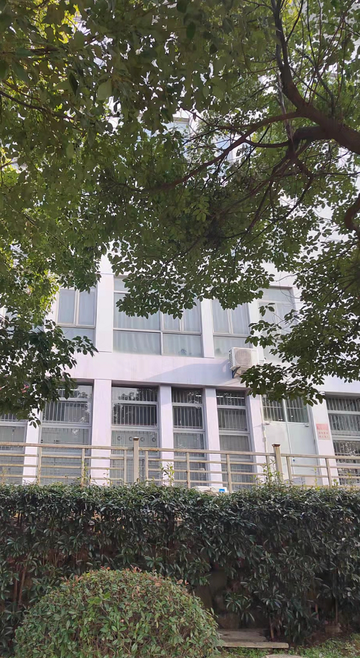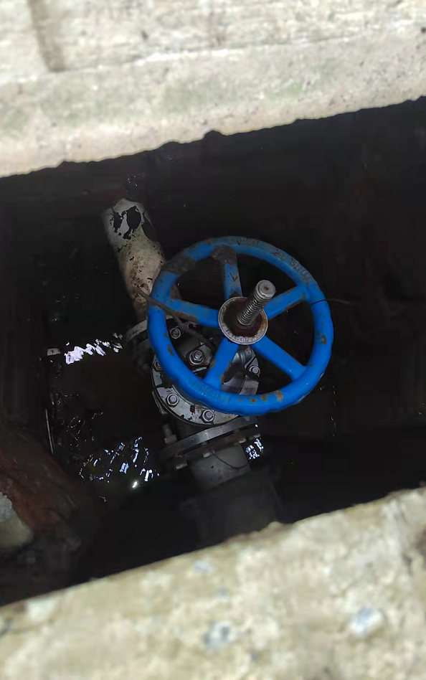
15、教学楼C
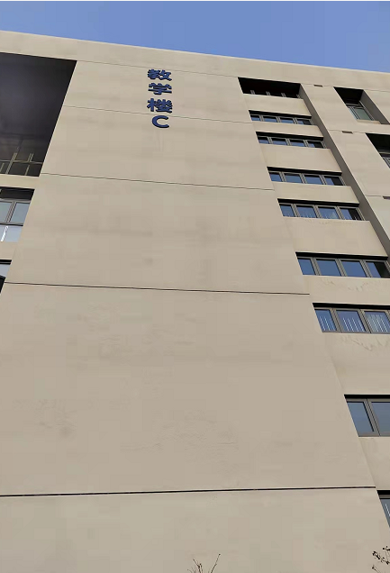

16、信息楼
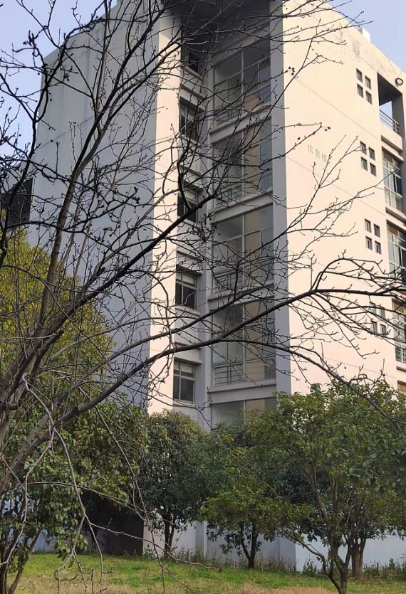

17、景观水池东北侧（景观水池）
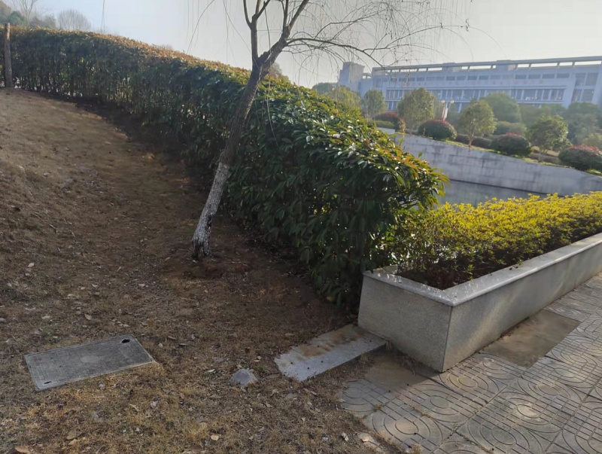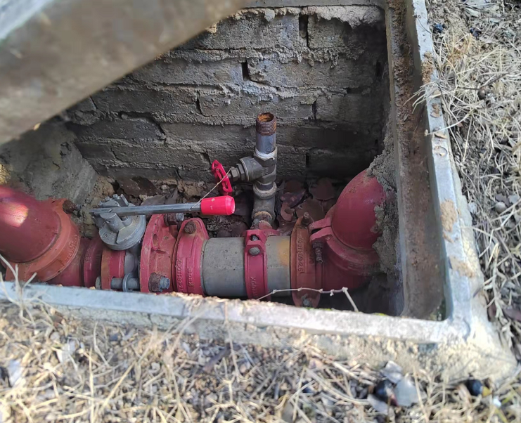
18、图书馆东北角绿化中（图书馆）
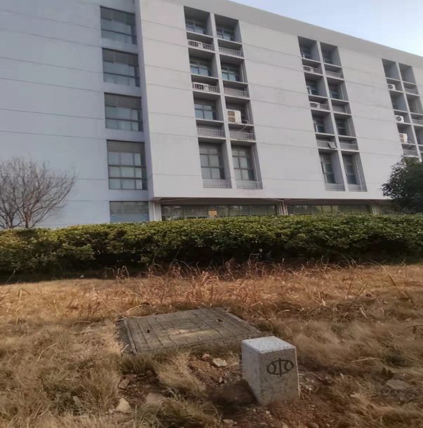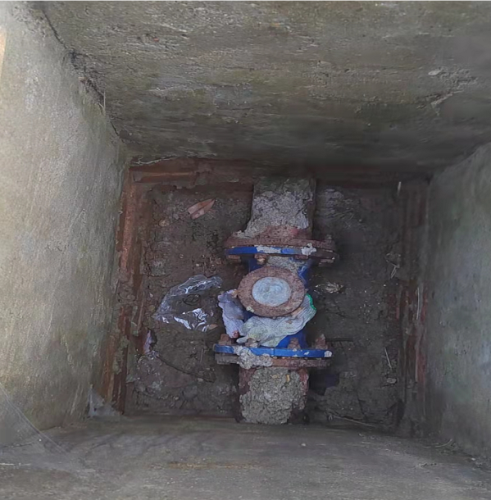
19、图书馆东侧（图书馆）
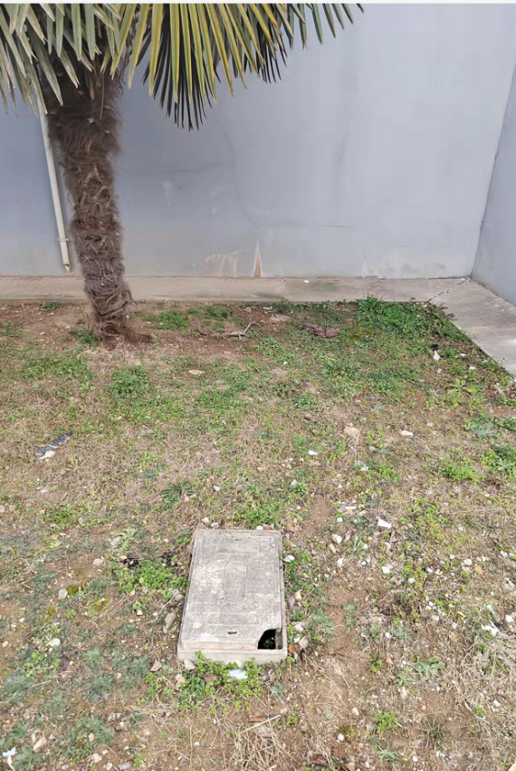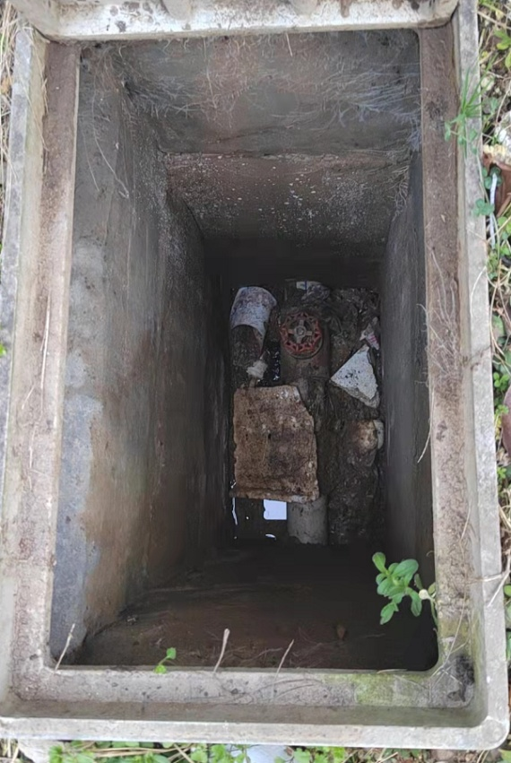
20、8号宿舍楼东南角绿化中（8号宿舍楼）
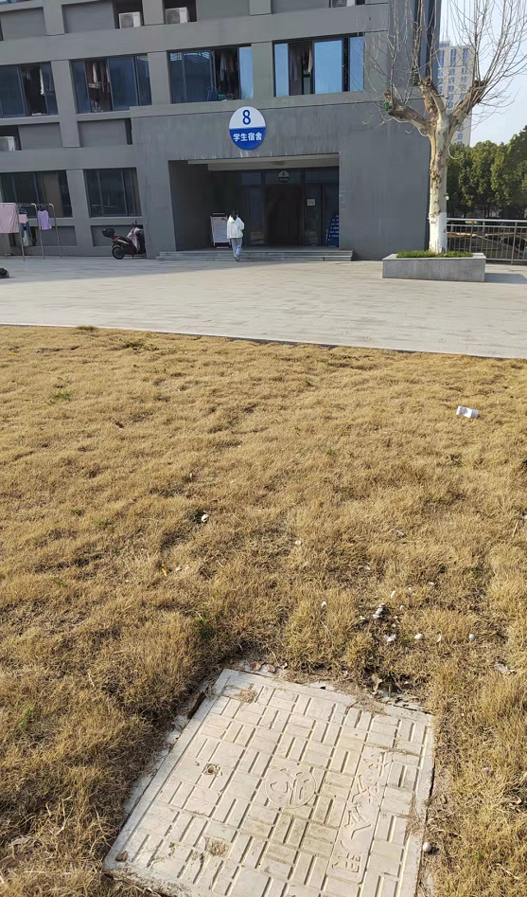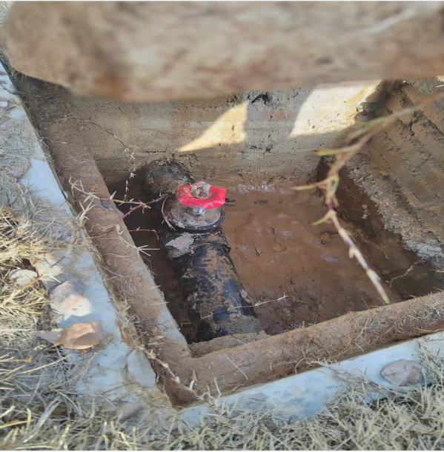
21、8号宿舍楼东南角绿化中（专家楼）
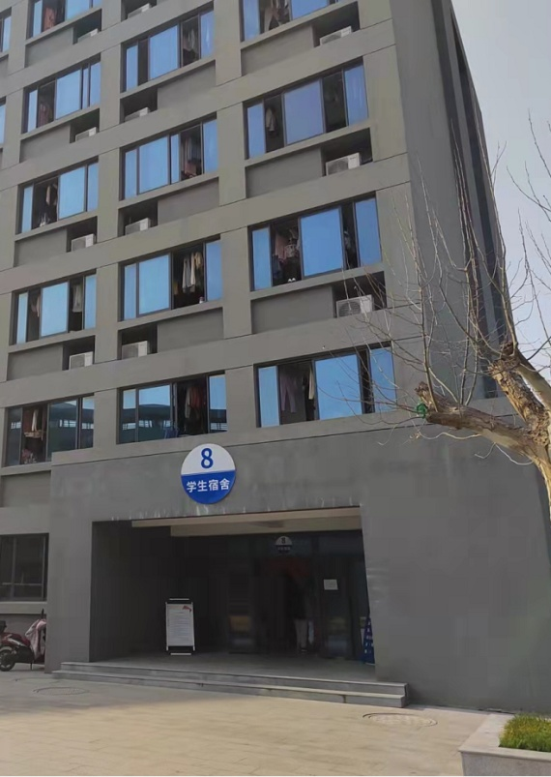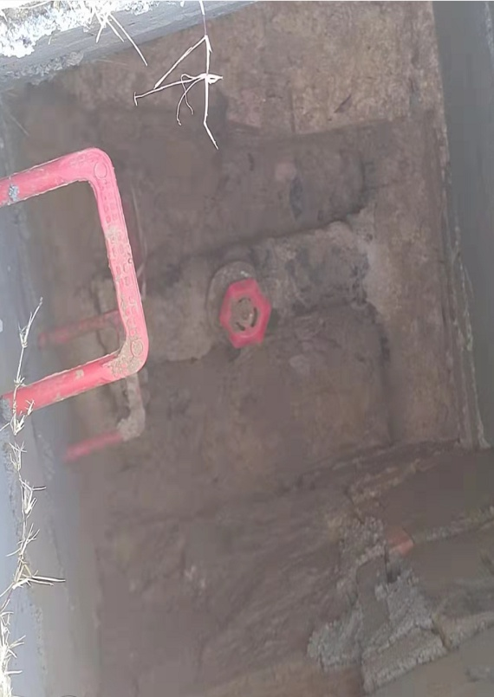

水表安装时间进度要求
此次学校加装阀门水表共计21块（位置详见备注），施工时间暂定为暑期，工期预计20天（具体实施时间以双方签署协议为准）。加装阀门和水表前，先进行开挖工作坑作业。开挖完成后择机停水实施切管安装水表和阀门工作，水表和阀门安装完成后砖砌阀门井并配齐铸铁井盖和回填恢复。
各步骤预计时间
阀门井开挖: 7天
管道加装水表和阀门： 8天
阀门井恢复 ： 5天

注：1、开挖及砖砌水表井无需停水施工，切管加装水表时需要停总水后方能施工。停水时间以双方约定时间为准

